**ГЛОССАРИЙ**

**Бронирование** —предварительный заказ и резервирование комплекса туристических услуг (проживание, авиаперелёт, трансфер и пр.) у туроператора или поставщиков на определённые даты путешествия;

**Гость** — лицо, осуществляющее бронирование;

**Отель** **—** услуги временного проживания в каком-либо помещении;

**Номерной фонд** —совокупность всех номеров отеля, доступных для бронирования;

**Тариф** —стоимость проживания за одни сутки с учётом условий и ограничений;

**Период проживания** —даты заселения и выезда гостей;

**Подтверждение бронирования** — документ (электронный или бумажный), подтверждающий успешное завершение бронирования;

**Предоплата —** частичная или полная оплата бронирования до даты заселения;

**Отмена** — возможность отменить бронирование без финансовых потерь до определённой даты;

**Подтверждение** — автоматическое подтверждение бронирования сразу после оплаты;

**Служба размещения** — подразделение отеля, отвечающее за заселение гостей и управление бронированиями.

**БИЗНЕС-ЦЕЛИ**

|  |  |
| --- | --- |
| **Бизнес-цель** | **Описание** |
| Увеличение прибыли | Рост доходов от комиссий за бронирования и дополнительных услуг. |
| Привлечение новых клиентов | Расширение клиентской базы за счёт удобного поиска, рекламы и привлекательных тарифов на проживание. |
| Удержание клиентов | Частота повторных бронирований через систему скидок, бонусов и персональных предложений. |
| Повышение узнаваемости и рекомендаций | Стимулирование клиентов рекомендовать сервис через программы и акции, рекламы. |
| Расширение партнёрской сети | Увеличение количества отелей-партнёров для роста ассортимента и покрытия географии. |
| Внедрение цифровых решений | Улучшение процессов бронирования через мобильные приложения или другие сервисы. |

**БИЗНЕС-ПРОЦЕССА БРОНИРОВАНИЯ**

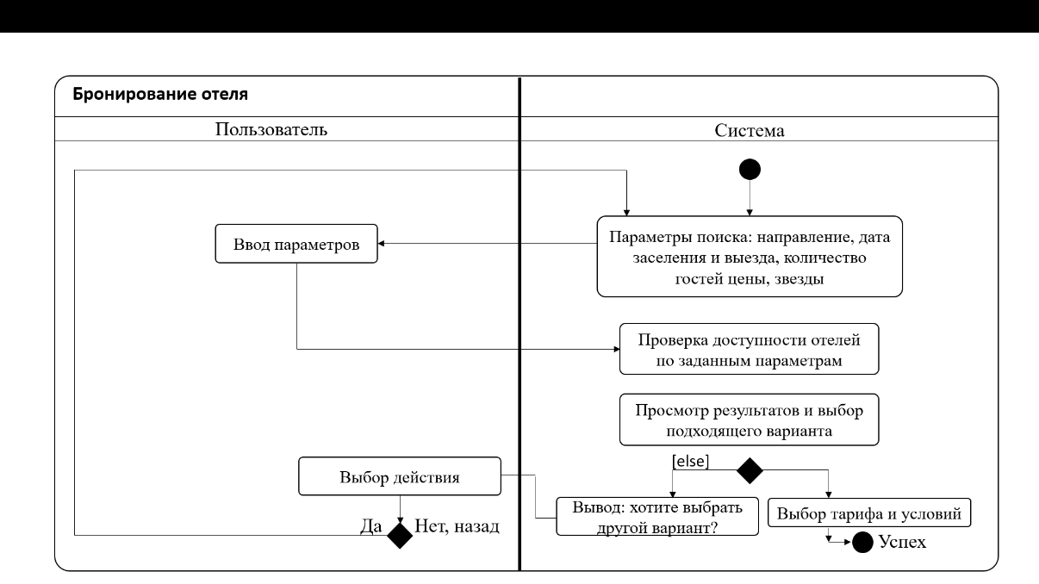

**Рисунок 1.** Ввод параметров поиска

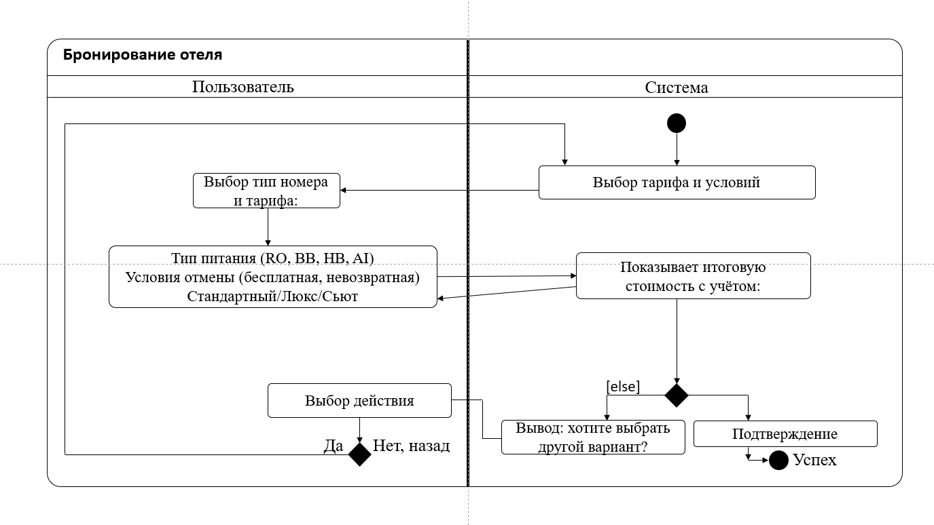

**Рисунок 2.** Выбор тарифа

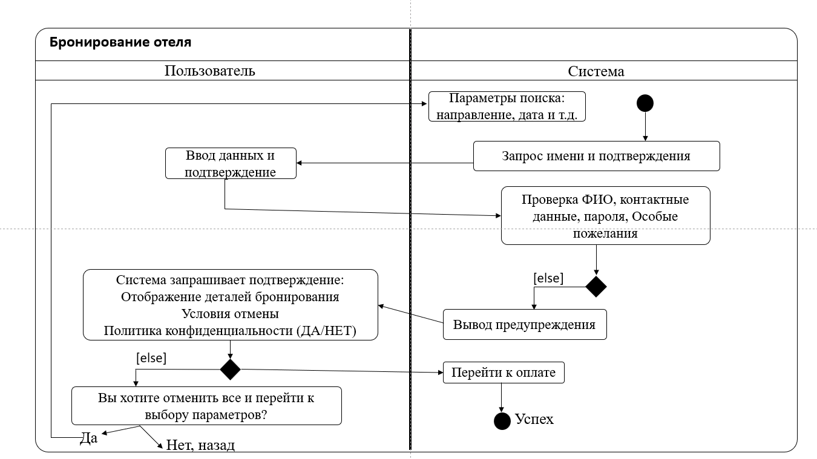

**Рисунок 3.** Ввод данных клиентов(гостей)

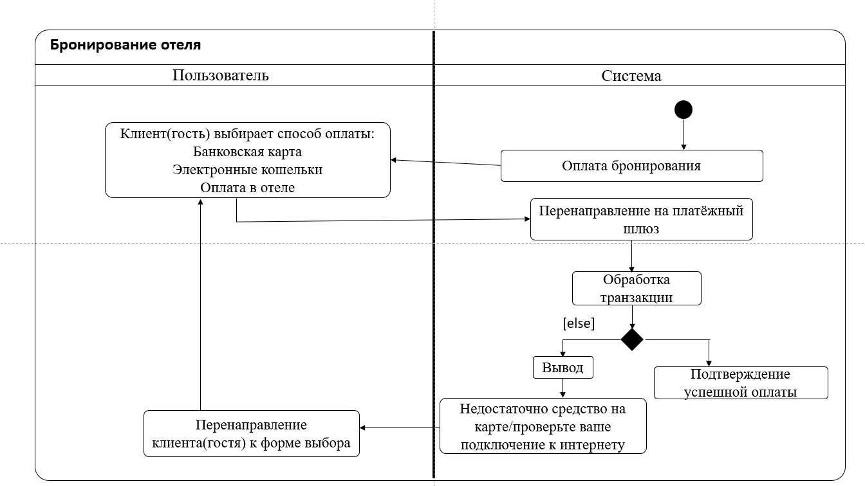

**Рисунок 4.** Оплата

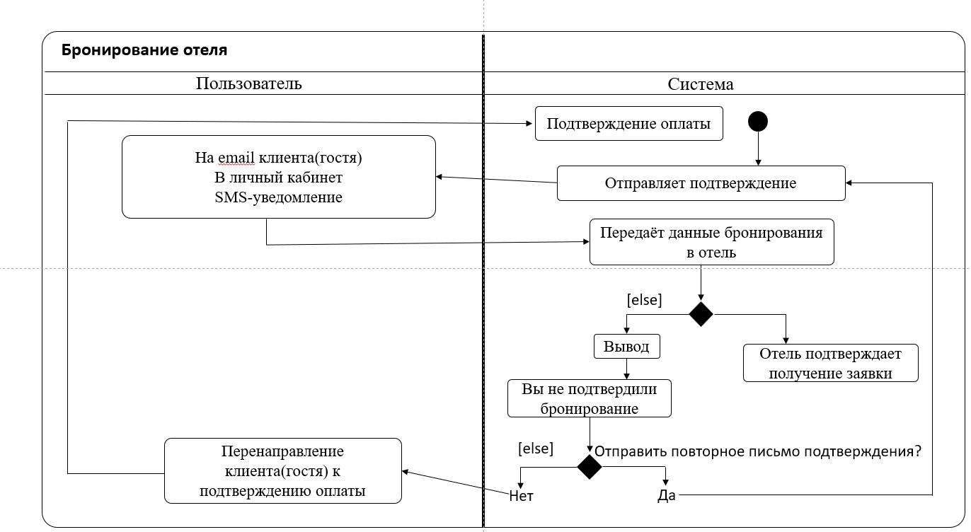

**Рисунок 5.** Подтверждение бронирования

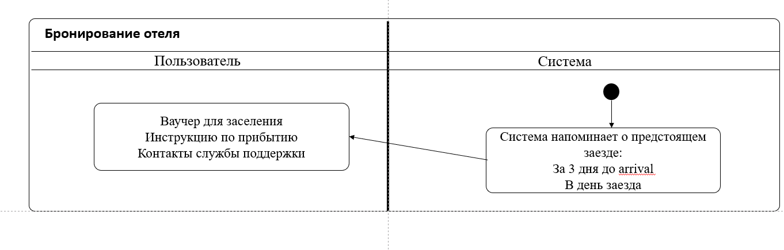

**Рисунок 6.** После бронирования

**USER STORY**

1. **Поиск и выбор отеля.**

**Как** путешественник, я **хочу** искать отели по направлению, датам и фильтрам (цена, звёзды, удобства), чтобы быстро найти подходящий вариант и сравнить предложения.

**Как** клиент с ограниченным бюджетом, я **хочу** видеть все доступные опции в заданном ценовом диапазоне, **чтобы** выбрать отель, соответствующий моим финансовым возможностям.

1. **Работа с тарифами и условиями.**

**Как** пользователь, я **хочу** видеть разные тарифы (с питанием, без, с отменой и без), чтобывыбрать оптимальные условия под свои нужды. **Как** осторожный клиент, я **хочу** бронировать с возможностью бесплатной отмены, чтобыобезопасить себя от непредвиденных обстоятельств.

1. **Бронирование и ввод данных.**

**Как** клиент, **я хочу** быстро вводить данные о себе и гостях, **чтобы** не тратить время на оформление. **Как** постоянный пользователь, **я хочу** сохранять свои данные в профиле, **чтобы** не заполнять их повторно при новых бронированиях.

1. **Оплата.**

**Как** клиент, **я хочу** выбирать из нескольких способов оплаты, **чтобы** использовать наиболее удобный для меня вариант. **Как** безопасно ориентированный пользователь, **я хочу** видеть защищённое соединение при оплате, **чтобы** быть уверенным в сохранности моих платёжных данных.

1. **Подтверждение и поддержка.**

**Как** клиент, **я хочу** получать мгновенное подтверждение брони на email и в смс, **чтобы** иметь документ для заселения и не волноваться о брони. **Как** путешественник, **я хочу** легко отменить или изменить бронь через личный кабинет, **чтобы** управлять своими поездками без звонков в поддержку.

1. **Дополнительные истории.**

**Как** мобильный пользователь, **я хочу** бронировать отели через приложение, **чтобы** делать это в любое время и в любом месте. **Как** клиент, **я хочу** видеть реальные отзывы и фото отелей, **чтобы** принять взвешенное решение на основе опыта других.

**ОГРАНИЧЕНИЯ**

|  |  |  |
| --- | --- | --- |
| **Ограничение** | **Описание** | **Влияние** |
| Интеграция с системами отелей | Не все отели имеют API для онлайн-бронирования | Требуется ручное подтверждение для части отелей |
| Скорость ответа партнёров | Отели могут медленно подтверждать/отклонять брони | Задержки до 24 часов для некоторых объектов |
| Синхронизация данных в реальном времени | Возможны расхождения в наличии номеров | Риск двойного бронирования |
| Поддержка старых браузеров | Ограниченная функциональность в IE11 и ниже | Риск двойного бронирования |
| Географическое покрытие | Сервис доступен только в странах СНГ | Невозможность бронирования отелей в Европе/Азии |
| Валютные ограничения | Прием оплаты только в RUS, USD, EUR | Дополнительные потери для клиентов |
| Комиссия партнеров | Ограниченный процент комиссии | Потолок доходности с одного бронирования |
| Условия отмены | Зависит от политики отеля-партнера | Невозможно гарантировать единые условия |
| Защита персональных данных | Соответствие 152-ФЗ и GDPR | Строгие требования к хранению и обработке данных |
| Туристическое законодательство | Требования к договорам оферты | Обязательное наличие юридических документов |
| Налоговое регулирование | Разные налоговые ставки в регионах | Сложность расчета окончательной стоимости |
| Правила возврата | Сроки возврата средств по законодательству | Финансовые риски при спорах |
| Конкуренция | Наличие крупных компаний (брендов) | Необходимость конкурировать через сервисы |
| Сезонность спроса | Пики бронирований в отпускные периоды | Неравномерная нагрузка на систему |
| Экономическая ситуация | Снижение платёжеспособности клиентов | Падение среднего чека и частоты бронирований |
| Доверие к онлайн оплате | Часть пользователей опасается платить онлайн | Необходимость альтернативных способов оплаты |
| Цифровая грамотность | Разный уровень пользователей | Требование максимально простого интерфейса |
| Языковой барьер | Основной интерфейс на русском | Сложность привлечения иностранных клиентов(гостей) |

**КРИТЕРИИ ГОТОВНОСТИ (DOR) И КРИТЕРИИ ЗАВЕРШЁННОСТИ (DOD)**

|  |  |
| --- | --- |
| **DoR для функции «Поиск отелей»** | **DoD для функции «Поиск отелей»** |
| Дизайн страницы поиска утверждён | Поиск находит отели по городу и датам |
| Известно, какие фильтры нужны (цена, звёзды, удобства) | Фильтры работают правильно |
| API от отелей-партнёров готово к использованию | Показываются фото, цены и рейтинги отелей |
| Команда понимает, как будет работать поиск | Есть сообщение, если ничего не найдено |
| Оценено время на разработку | Тесты написаны и проходят |
|  | Функция проверена тестировщиком |
|  | Код принят техлидом |